〈飛魚〉文轉圖作品
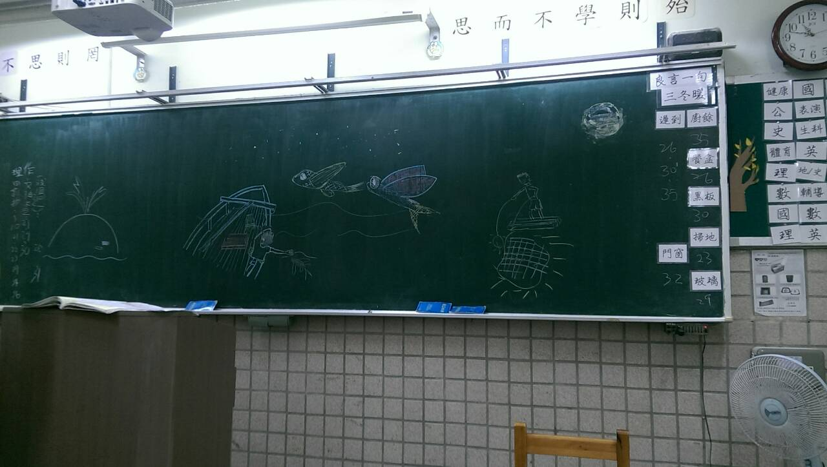
802飛魚──口述課文情節，5分鐘信手完成。

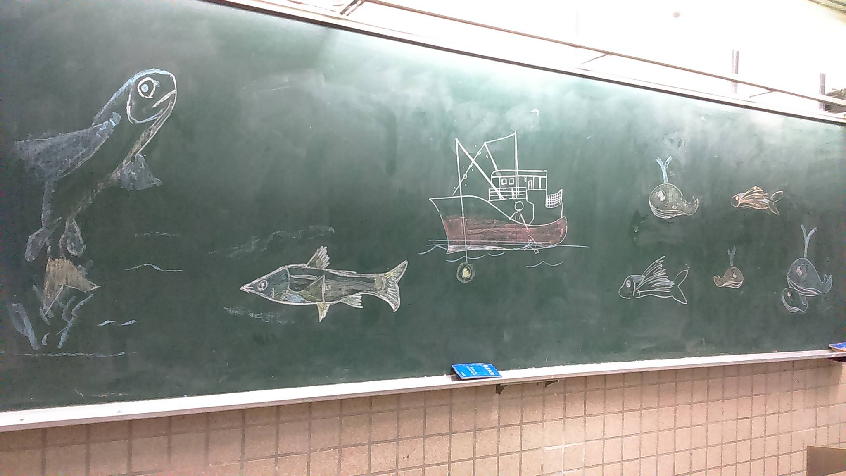
803飛魚──精細描繪出飛魚躍出水面S型身姿。

